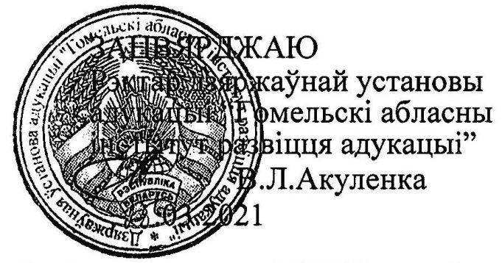
Заданні другога этапу абласной алімпіяды навучэнцаў IV-IX класаў
па вучэбных прадметах “Беларуская мова” і “Беларуская літаратура”
2020/2021 навучальны год
VІІІ клас

Заданні | 1 | 2 | 3 | 4 | 5 | 6 | 7 | 8 | 9 | 10 | Усяго
Балы за заданні | 4 | 3 | 3 | 5 | 6 | 4 | 2 | 6 | 6 | 3 | 42
Балы

Заданне 1. Запішыце словы, якія ў транскрыпцыі запісаны наступным чынам: [атс’ул’], [б’ароска], [л’уцк’і], [п’яшчаны], [аччапіц’], [пытайэс’с’а], [п’эраб’эшчык], [б’ашшумны].
___________________________________________________________________________________________________________________________________________________________________________________________________________________________

Заданне 2. Да ўстарэлых слоў падбярыце і запішыце сінонімы з сучаснай беларускай мовы.
Чало – ____________, раме – ____________, серпень – _____________, ямшчык – ________________, арап – _____________, зелле – _______________.

Заданне 3. Знайдзіце ў словах памылкі, выпраўце іх і запішыце правільны варыянт.
Почарк, бародаўчаты, крапасны, бульён, вочаняты, тылевізар, тыарэма, глыбіня, наздра. ___________________________________________________________________
_________________________________________________________________________

Заданне 4. Падбярыце да рускіх слоў беларускія адпаведнікі. Укажыце род назоўнікаў.
В русском языке | У беларускай мове | Род назоўнікаў у бел.мове
Рукопись
Шаль
Бельё
Полынь
Шинель
Лосёнок
Бездорожье
Гарь
Пачка
Сочи

Заданне 5. У Тлумачальным слоўніку беларускай літаратурнай мовы падаецца 37 слоў, якія пачынаюцца на гэтую літару, прычым толькі 7 з іх можна аднесці да лексікі славянскага паходжання, усе астатнія – неславянскія запазычананні. Адсюль вынікае, што гэтая пачатковая літара сігналізуе пра тое, што словы, якія пачынаюцца з яе, адносяцца да неславянскіх запазычанняў. Адкажыце на пытанні:
1) Пра якую літару ідзе гаворка? __________________________________
2) Чаму з гэтай літары не могуць пачынацца славянскія словы? _________
________________________________________________________________
3) Якія вы ведаеце славянскія словы, што пачынаюцца з гэтай літары?
________________________________________________________________Запішыце не больш за чатыры.

Заданне 6. Вызначце, якімі часцінамі мовы з’яўляюцца наступныя словы:
Тры ________________, тройчы ________________, трэці __________________, трайны _______________, утрох _________________, трое ______________, траяк __________________, патроіць _______________________.

Заданне 7. Пазнайце фразеалагізм, запішыце яго і патлумачце значэнне.
Паходжанне фразеалагізма | Фразеалагізм | Значэнне фразеалагізма
1. Паводле міфа, у элідскага цара былі вялізныя стайні, якіх ніхто не прыбіраў трыццаць гадоў. Каб ачысціць іх, спатрэбілася сіла і розум міфічнага героя Геракла. Ён зрабіў гэта за адзін дзень, перагарадзіўшы плацінай раку Алфей і пусціўшы ваду ў канюшні.
2. У склад фразеалагізма ўваходзіць кампанент – назва ракі забыцця ў падземным царстве, з якой душы тых, хто трапляў на той свет, пілі ваду. Адзін глыток вады прымушаў іх забываць зямлю і сваё былое жыццё на ёй.

Заданне 8. Перакладзіце тэкст на беларускую мову.
Осенью и весною, зимою и летом хорошо дышится в лесу. В голубое небо возносятся бронзовые стволы сосен. Высокими колокольнями стоят стройные ели, смолою, багульником пахнет столетний бор, под самыми облачками качаются его зелёные вершины.
Точно белые красавицы смотрятся в воду кудрявые берёзы. На освещённых солнцем душистых полянах высятся богатырские дубы. Каждым листочком трепещет робкая осина, ярким осенним убранством красуется красавец-клён.
_____________________________________________________________________
_____________________________________________________________________
_____________________________________________________________________
_____________________________________________________________________
_____________________________________________________________________
_____________________________________________________________________
_____________________________________________________________________
__________________________________________________________________________________________________________________________________________
_____________________________________________________________________
_____________________________________________________________________

Заданне 9. Запоўніце табліцу.
Назва твора | Аўтар твора | Жанр твора
“Дзяльба кабанчыка” | В.Карамазаў
“Трэба дома бываць часцей” |  | верш
“Хмарка” | Я.Колас
 | У.Караткевіч | апавяданне
“Жураўліны крык” | В.Быкаў
 | Я.Купала | паэма

Заданне 10. Пазнайце пісьменнікаў па партрэце і запішыце іх імёны і прозвішчы на адпаведных радках.
1.  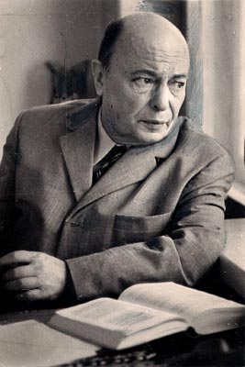 | 2.  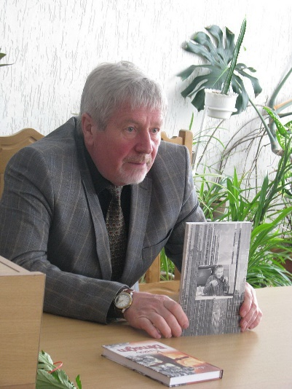 | 3.  